**EXMO. SR. PRESIDENTE DA CÂMARA MUNICIPAL DE SUMARÉ**

Indico ao Exmo. Sr. Prefeito Municipal, e a ele ao departamento competente no sentido de providenciar **Instalação abrigo de ponto de ônibus , R. Abilio Piau da Silva, Jardim Dulce (Nova Veneza), Sumaré - SP, 13178-521.**

Sala das sessões, 10 de Outubro de 2023.

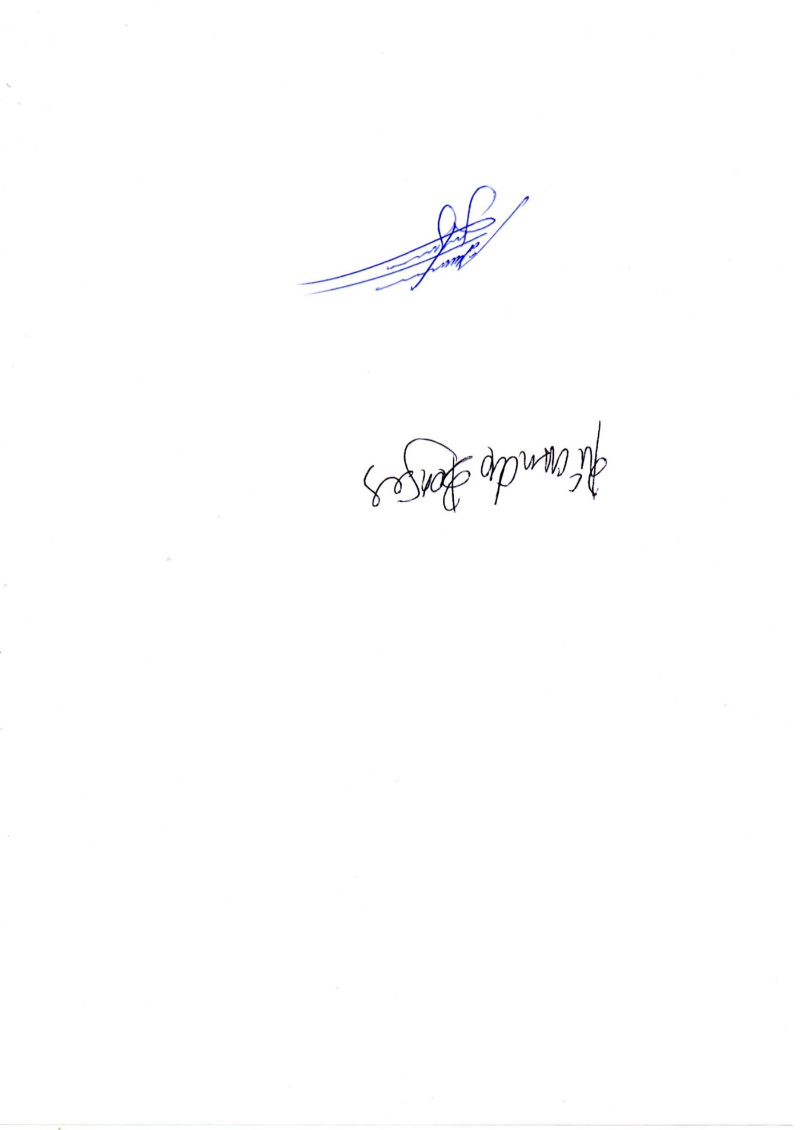

ALLAN SANGALLI

VEREADOR